IUT 1ère Année 2021-2022

# TP final Noté – Packet Tracer

Nom :

_____________________

Prénom :

_____________________

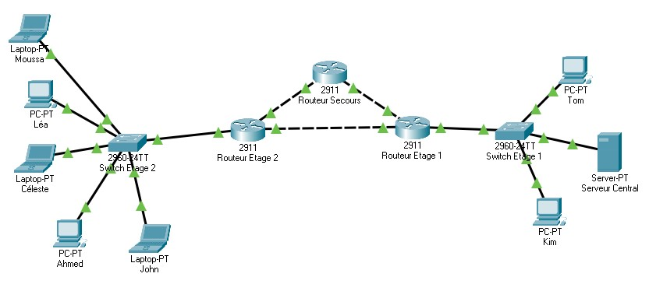

172.20

.0.0

172.21

.0.0

172.22

.0.0

172.22

.0.0

172.23

.0.0

Concevoir un réseau composé de 4 PC – 3 PC portables – 1 Serveur - 2 commutateurs (2960) et 3 routeurs (2911)

✓ Relier les différents équipements avec les bons câbles

## Bien noter sur le schéma et le tableau les ports qui relient les routeurs aux switches et les routeurs entre eux pour éviter les confusions

* Concevoir un plan d’adressage (attention il y a 5 réseaux) et compléter le tableau suivant :

|  |  |  |  |  |
| --- | --- | --- | --- | --- |
| **Périphérique** | **Interface** | **Adresse IP** | **Masque de sous réseau** | **Passerelle par défaut** |
| Router Etage 2  Vers LAN | **G 0/0** | 172.20.0.1 | 255.255.0.0 |  |
| Router Etage 2  Vers Secours | **G 0/1** | 172.21.0.1 | 255.255.0.0 |  |
| Router Etage 2  Vers Etage 1 | **G 0/2** | 172.22.0.1 | 255.255.0.0 |  |
| Router secours  Vers Etage 2 | **G 0/0** | 172.21.0.2 | 255.255.0.0 |  |
| Router secours Vers Etage 1 | **G 0/1** | 172.23.0.1 | 255.255.0.0 |  |
| Router Etage 1  Vers Etage 2 | **G 0/0** | 172.22.0.2 | 255.255.0.0 |  |
| Router Etage 1  Vers Secours | **G 0/1** | 172.23.0.2 | 255.255.0.0 |  |
| Router Etage 1  Vers LAN | **G 0/2** | 172.24.0.1 | 255.255.0.0 |  |

IUT 1ère Année 2021-2022

|  |  |  |  |  |
| --- | --- | --- | --- | --- |
| PC Léa | Carte réseau | 172.20.0.2 | 255.255.0.0 |  |
| PC Ahmed | Carte réseau | 172.20.0.3 | 255.255.0.0 |  |
| Laptop Moussa | Carte réseau | 172.20.0.4 | 255.255.0.0 |  |
| Laptop Céleste | Carte réseau | 172.20.0.5 | 255.255.0.0 |  |
| Laptop John | Carte réseau | 172.20.0.6 | 255.255.0.0 |  |
| PC Tom | Carte réseau | 172.24.0.2 | 255.255.0.0 |  |
| PC Kim | Carte réseau | 172.24.0.3 | 255.255.0.0 |  |
| SERVEUR Central | Carte réseau | 172.24.0.4 | 255.255.0.0 |  |

* **Mettre les IP statiques sur tous les PC, Laptop, Serveur, Routeurs (Attention au numéro de port).**
* **Vous devez pouvoir pinger les PC du LAN Etage 2 entre eux et les PC du LAN Etage 1 entre eux.**
* **activer un routage RIP en déclarant pour les 3 routeurs les réseaux nécessaires.**
* **Tester les connexions avec la commande « Ping » vous devez pouvoir pinger tous les équipements.**
* **Mettre des adresses IPV6 aux PC, laptop du LAN Etage 2, ainsi que sur le port du routeur étage 2 suivant le tableau ci-dessous en le complétant pour la partie hôte.**

**L’adresse réseau Monodif globale est 2001:ACA:CCCC:2::/64.**

|  |  |  |  |  |  |
| --- | --- | --- | --- | --- | --- |
| **Périphérique** | **Interface** | **Prefixe IPV6 /64** | **Numéro Hôte** | **Link-Local** | **Passerelle par défaut** |
| Router Etage 2  Vers LAN | **G 0/0** | **2001:ACA:CCCC:2::** |  | **FE80::1** |  |
| PC Léa | Carte réseau | **2001:ACA:CCCC:2::** | 2 | FE80::2E0:8FFF:FE53:9897 |  |
| PC Ahmed | Carte réseau | **2001:ACA:CCCC:2::** | 3 | FE80::250:FFF:FE38:1775 |  |
| Laptop Moussa | Carte réseau | **2001:ACA:CCCC:2::** | 4 | FE80::230:F2FF:FE26:CB1 |  |
| Laptop Céleste | Carte réseau | **2001:ACA:CCCC:2::** | 5 | FE80::20C:85FF:FE6C:30E4 |  |
| Laptop John | Carte réseau | **2001:ACA:CCCC:2::** | 6 | FE80::260:3EFF:FED6:D504 |  |

* **Vous devez pouvoir pinger les PC du LAN Etage 2 entre eux.**